**PEMERINTAH KABUPATEN GUNUNGKIDUL**

Nama : …………………………

Nomor : …………………………

**DINAS PENDIDIKAN PEMUDA DAN OLAHRAGA**

**SDN KRAMBILSAWIT SAPTOSARI**

**PENILAIAN AKHIR SEMESTER GANJIL**

**TAHUN PELAJARAN 2020/2021**

Tema : 3 Hari, Tanggal : Kamis, 03 Desember 2020

Kelas : III (Tiga) Waktu : 07.30 – 09.00

**Petunjuk Umum:**

1. **Kerjakan sesuai perintah pada masing-masing soal!**
2. **Berilah tanda silang (×) pada huruf a, b, c atau d yang dianggap benar!**
3. **Isilah titik-titik di bawah ini dengan jawaban yang benar!**

**PPKn KD 3.1**

1. Kegiatan menyelesaikan masalah untuk mencapai keputusan bersama disebut ....
2. kerja bakti
3. musyawarah
4. gotong royong
5. belajar kelompok
6. Menolong orang lain sebaiknya dilandasi sikap ....
   1. ikhlas
   2. ingin dipuji
   3. mengharap imbalan
   4. ingin dilihat orang

**PPKn KD 3.3**

1. Sebelum menuntut hak yang kita miliki, maka sebelumnya kita harus melaksanakan ....
2. kewajiban
3. kapatutan
4. kemauan
5. kebaikan
6. Pelajaran akan dimulai, tetapi kelasmu masih kotor. Sikap yang seharusnya kamu lakukan adalah ....
7. mendiamkannya
8. menunggu diperintah guru
9. membersihkan kelas bersama-sama
10. menyuruh petugas membersihkannya
11. Manfaat gotong royong antara lain pekerjaan cepat ....
12. Kegiatan bersih-bersih lingkungan di masyarakat biasanya dilakukan dengan cara ....
13. Sebutkan 2 manfaat tolong menolong!

Jawab : ______________________________________________________________________ ______________________________________________________________________ ______________________________________________________________________

**PPKn KD 3.4**

1. Apabila pendapat kita tidak diterima dalam musyawarah, sikap kita adalah ....
2. kecewa
3. marah-marah
4. tidak mau melaksanakan
5. menerima dengan lapang dada
6. Hidup rukun akan membuat keluarga menjadi ....
7. Sebutkan 2 manfaat melakukan musyawarah?

Jawab : ______________________________________________________________________ ______________________________________________________________________ ______________________________________________________________________

**Matematika KD.3.7**

|  |  |
| --- | --- |
| No | Nama alat |
| 1 | penggaris |
| 2 | matelin |
| 3 | roll meter |
| 4 | meteran tukang kayu |

Tabel alat diatas dikelompokkan berdasarkan ....

1. alat untuk menghitung
2. alat untuk membawa
3. alat untuk mengukur
4. alat untuk belajar
5. Hasil dari 3 Km 246 m = ... m
   1. 3.546
   2. 3.446
   3. 3.346
   4. 3.246
6. Hasil dari 90 menit = ... Jam
7. 1
8. 1,5
9. 2
10. 2,5

1. Sebuah papan memiliki panjang 100 cm. Panjang papan tersebut adalah ... m
2. 1
3. 10
4. 100
5. 1.000
6. Ibu membeli beras 50 kg, timbangan berikut yang tepat digunakan untuk menimbang adalah....

|  |  |
| --- | --- |
| a. | timbangan barang |
| b. | timbangan plastik |
| c. | G:\FLASDISH LAMA\timbangan bayi.jpg |
| d. | timbangan ceneng |

1. Timbangan menunjukkan berat kerupuk 1.458 gram. Berat kerupuk adalah ... kg
2. Jika 2 jam 50 menit = ... menit
3. Hasil dari 4 Km 240 m + 2 km 321 m = ... m
4. Roni mengukur panjang papan tulis. Hasil pengukurannya menunjukkan 3 m 60 cm. Berapakah panjang papan tulis dalam satuan cm?

Jawab : ______________________________________________________________________ ______________________________________________________________________ ______________________________________________________________________

1. Dewi istirahat tidur siang selama 1 jam 15 menit. Ia mulai tidur pukul 12.45. Pukul berapakah Dewi bangun tidur siang ?

Jawab : ______________________________________________________________________ ______________________________________________________________________ ______________________________________________________________________

**SBdP KD.3.2**

1. Alat musik yang tidak bernada, namun dapat menghasilkan irama lagu disebut....
2. alat musik statis
3. alat musik ritmis
4. alat musik dinamis
5. alat musik melodis
6. Pencipta lagu “Barisan Musik” adalah ....
   1. ibu sud
   2. ibu kasur
   3. pak kasur
   4. A.T. Mahmud
7. Burungku menyanyi, setiap hari riang ....
8. ceria
9. senang
10. gembira
11. berbahagia
12. Musik dan gerakan akan menimbulkan kesan ....
    1. riang
    2. sedih
    3. marah
    4. susah
13. Pada lagu “barisan musik” menceritakan tentang ...
    1. musik pawai
    2. musik konser
    3. musik modern
    4. musik tradisional

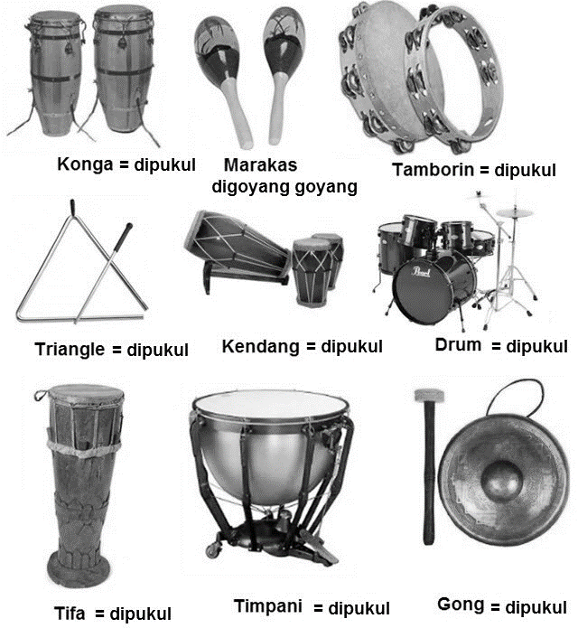

1. Alat musik disamping termasuk alat musik ....
2. Gerakan seperti angin sepoi – sepoi termasuk gerakan ....
3. Supaya lemari menjadi rapi, kita harus ... baju.
4. Sebutkan 3 benda yang mudah dilipat !

Jawab : ______________________________________________________________________ ______________________________________________________________________ ______________________________________________________________________

1. Sebutkan 3 motif dalam membuat gambar dekoratif!

Jawab : ______________________________________________________________________ ______________________________________________________________________ ______________________________________________________________________

**PJOK KD. 3.1**

1. Sebelum melakukan kegiatan olahraga diharuskan melakukan ....
   1. pendinginan
   2. permainan
   3. pelemasan
   4. pemanasan
2. Dalam melakukan kegiatan permainan bola, kita tidak boleh ....
   1. bekerja sama
   2. membantu
   3. curang
   4. baik
3. Berikut adalah cara latihan permainan bola tangan kecuali ....
   1. mengoper bola ke teman
   2. memantulkan bola ke atap
   3. memantulkan bola ke lantai
   4. memantulkan bola sambil berjalan
4. Dalam permainan sepak bola diperlukan kemampuan ....
   1. menyentuh bola
   2. menggiring bola
   3. menyentuh lawan
   4. menjatuhkan lawan
5. Jumlah pemain sepak bola ada ... pemain
   1. 11
   2. 12
   3. 13
   4. 14
6. Berlari dapat melatih otot ....
7. Dalam permainan bola tangan harus diperlukan ... tim.
8. Apa yang dibutuhkan untuk memenangkan permainan memantulkan dan tangkap bola ?

Jawab : ______________________________________________________________________ ______________________________________________________________________ ______________________________________________________________________

1. Apa yang dimaksud menggiring bola?

Jawab : ______________________________________________________________________ ______________________________________________________________________ ______________________________________________________________________

1. Sebutkan 3 keterampilan dalam permainan bola tangan!

Jawab : ______________________________________________________________________ ______________________________________________________________________ ______________________________________________________________________

**KUNCI JAWABAN**

**TEMA 3 KELAS 3 KURIKULUM 2013**

|  |  |  |
| --- | --- | --- |
| **Soal** | **Jawaban** | **Skor** |
| **PPKn** | **3.1** |  |
| 1 | B | 1 |
| 2 | A | 1 |
|  | **Jumlah Skor** | **2** |
|  | | |
| **PPKn** | **3.3** |  |
| 3 | A | 1 |
| 4 | C | 1 |
| 5 | Selesai | 2 |
| 6 | Gotong royong/ bersama-sama | 2 |
| 7 | Membantu yang kesusahan  Meringankan beban orang lain  Pekerjaan mudah di selesaikan | 3 |
|  | **Jumlah Skor** | **9** |
|  | | |
| **PPKn** | **3.4** |  |
| 8 | D | 1 |
| 9 | Bahagia/ tentram | 2 |
| 10 | untuk menyelesaikan permasalahan  mencapai mufakat | 3 |
|  | **Jumlah Skor** | **7** |
|  | | |

|  |  |  |
| --- | --- | --- |
| **Mat** | **3.7** |  |
| 11 | C | 1 |
| 12 | D | 1 |
| 13 | B | 1 |
| 14 | A | 1 |
| 15 | A | 1 |
| 16 | 1.458 gram = 1 kg 458 gram | 2 |
| 17 | 60+60+50 = 170 menit | 2 |
| 18 | 4.240+ 2.321 = 6.561 m | 2 |
| 19 | 3 m 60 cm  3m ×100 = 300  300cm + 60 cm = 360 cm | 3 |
| 20 | 12.45  1. 15 +   * 1. = 13.00 + 60 menit/ 1jam = 14.00 WIB | 3 |
|  | **Jumlah Skor** | **17** |

|  |  |  |
| --- | --- | --- |
| **Soal** | **Jawaban** | **Skor** |
| **SBdP** | **3.2** |  |
| 21 | B | 1 |
| 22 | D | 1 |
| 23 | C | 1 |
| 24 | A | 1 |
| 25 | A | 1 |
| 26 | Alat musik ritmis | 2 |
| 27 | Lambat | 2 |
| 28 | Melipat/ merapikan | 2 |
| 29 | Kertas, kain, plastik, dll | 3 |
| 30 | Motif bunga, motif daun, motif buah, motif hewan/ binatang dll | 3 |
|  | **Jumlah Skor** | **17** |
|  | | |
| **SBdP** | **3.2** |  |
| 29 | Merayap | 2 |
| 30 | AT Mahmud | 3 |
|  | **Jumlah Skor** | **5** |
|  | | |

|  |  |  |
| --- | --- | --- |
| **Soal** | **Jawaban** | **Skor** |
| **PJOK** | **3.1** |  |
| 31 | D | 1 |
| 32 | C | 1 |
| 33 | B | 1 |
| 34 | B | 1 |
| 35 | A | 1 |
| 36 | Kaki | 2 |
| 37 | Kerjasama | 2 |
| 38 | Konsentrasi, Kerjasama, Percaya diri, dapat memantulkan bola dengan baik, dapat memasukkan bola kesasaran. Dll | 3 |
| 39 | Membawa bola menggunakan kaki menujugawang | 3 |
| 40 | Memantulkan bola kepada teman  Memantulkan bola ke lantai  Memantulkan bola sambil berjalan | 3 |
|  | **Jumlah Skor** | **18** |